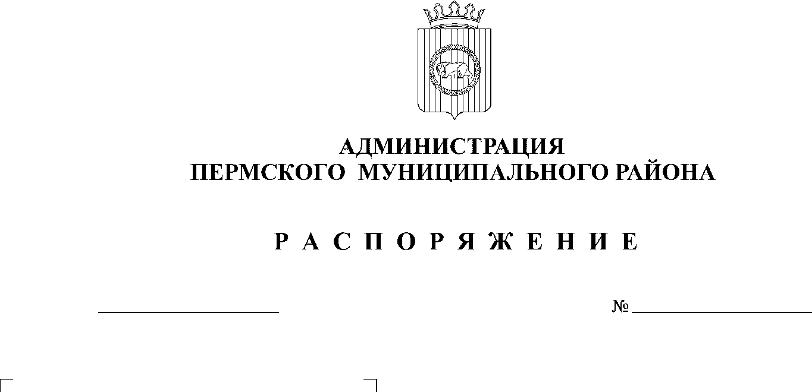

30.09.2020
СЭД-2020-299-01-01-07.С-10

В соответствии с пунктом 6 части 2 статьи 47 Устава муниципального образования «Пермский муниципальный район»:
1. Внести в распоряжение администрации Пермского муниципального района от 07.09.2020 №145 «Об определении списка победителей и размерах предоставляемых им грантов конкурса на лучшую организацию работы Волонтерского штаба помощи пожилым и маломобильным гражданам, в том числе гражданам с инвалидностью, в связи с угрозой распространения новой коронавирусной инфекции (covid-19)» следующие изменения:
1.1. в первом абзаце слова «от 27.08.2020» заменить на слова «от 20.08.2020»;
1.2. таблицу пункта 1 изложить в следующей редакции:

№ | Наименование волонтерского штаба | Организация | Территория | Средства на реализацию (руб.)
1. | Волонтерский штаб помощи пожилым и маломобильным гражданам, в том числе гражданам с инвалидностью, в связи с угрозой распространения новой коронавирусной инфекции (covid-19), созданный на базе автономного муниципального учреждения «Центр информации, досуга и спорта «Сылва» | Автономное муниципальное учреждение «Центр информации досуга и спорта «Сылва» | Сылвенское сельское поселение | 75 000,00
2. | Волонтерский штаб помощи пожилым и маломобильным гражданам, в том числе гражданам с инвалидностью, в связи с угрозой распространения новой коронавирусной инфекции (сovid-19), созданный на базе муниципального учреждения «Култаевский культурно-досуговый центр» | Муниципальное учреждение «Култаевский культурно-досуговый центр» | Култаевское сельское поселение | 60 000,00
3. | Волонтерский штаб помощи пожилым и маломобильным гражданам, в том числе гражданам с инвалидностью, в связи с угрозой распространения новой коронавирусной инфекции (covid-19), созданный на базе муниципального бюджетного учреждения «Культурно-спортивный центр Кондратовского сельского поселения» | Муниципальное бюджетное учреждение «Культурно-спортивный центр Кондратовского сельского поселения» | Кондратовское  сельское поселение | 50 000,00
4. | Волонтерский штаб помощи пожилым и маломобильным гражданам, в том числе гражданам с инвалидностью, в связи с угрозой распространения новой коронавирусной инфекции (covid-19), созданный на базе муниципального автономного учреждения культурно-досугового центра «Содружество» | Муниципальное автономное учреждение культурно-досуговый центр «Содружество» | Лобановское сельское поселение | 48 000,00
5. | Волонтерский штаб помощи пожилым и маломобильным гражданам, в том числе гражданам с инвалидностью, в связи с угрозой распространения новой коронавирусной инфекции (covid-19), созданный на базе муниципального учреждения «Культурно-досуговый просветительный центр «Двуречье» | Муниципальное учреждение «Культурно-досуговый просветительный центр «Двуречье» | Двуреченское сельское поселение | 42 000,00
6. | Волонтерский штаб помощи пожилым и маломобильным гражданам, в том числе гражданам с инвалидностью, в связи с угрозой распространения новой коронавируной инфекции (covid-19), созданный на базе муниципального учреждения «Фроловский сельский дом культуры» | Муниципальное учреждение «Фроловский сельский дом культуры» | Фроловское сельское поселение | 42 000,00
7. | Волонтерский штаб помощи пожилым и маломобильным гражданам, в том числе гражданам с инвалидностью, в связи с угрозой распространения новой коронавирусной инфекции (covid-19), созданный на базе муниципального учреждения «Культурно-спортивный центр «Гамово»» | Муниципальное учреждение «Культурно-спортивный центр «Гамово» | Гамовское сельское поселение | 40 000,00
8. | Волонтерский штаб помощи пожилым и маломобильным гражданам, в том числе гражданам с инвалидностью, в связи с угрозой распространения новой коронавирусной инфекции (covid-19), созданный на базе муниципального автономного общеобразовательного учреждения «Савинская средняя школа» | Муниципальное автономное учреждение «Савинская средняя школа» | Савинское сельское поселение | 40 000,00
9. | Волонтерский штаб помощи пожилым и маломобильным гражданам, в том числе гражданам с инвалидностью, в связи с угрозой распространения новой коронавирусной инфекции (covid-19), созданный на базе муниципального учреждения «Юговской культурно-досуговый библиотечно-музейный центр» | Муниципальное учреждение «Юговской культурно-досуговый, библиотечно-музейный центр» | Юговское сельское поселение | 38 000,00
10. | Волонтерский штаб помощи пожилым и маломобильным гражданам, в том числе гражданам с инвалидностью, в связи с угрозой распространения новой коронавирусной инфекции (covid-19), созданный на базе муниципального учреждения Скобелевский сельский дом культуры | Муниципальное учреждение Скобелевский сельский дом культуры | Хохловское сельское поселение | 30 000,00
11. | Волонтерский штаб помощи пожилым и маломобильным гражданам, в том числе гражданам с инвалидностью, в связи с угрозой распространения новой коронавирусной инфекции (covid-19), созданный на базе муниципального учреждения «Культурно-досуговый центр Пальниковского сельского поселения» | Муниципальное учреждение «Культурно-досуговый центр Пальниковского сельского поселения» | Пальниковское сельское поселение | 25 000,00

ИТОГО: 490 000,00 (четыреста девяносто тысяч) рублей 00 коп.
2. Настоящее распоряжение вступает в силу со дня его подписания.
3. Настоящее распоряжение подлежит официальному опубликованию на сайте Пермского муниципального района www.permraion.ru.

И.п. главы муниципального района В.П. Ваганов

